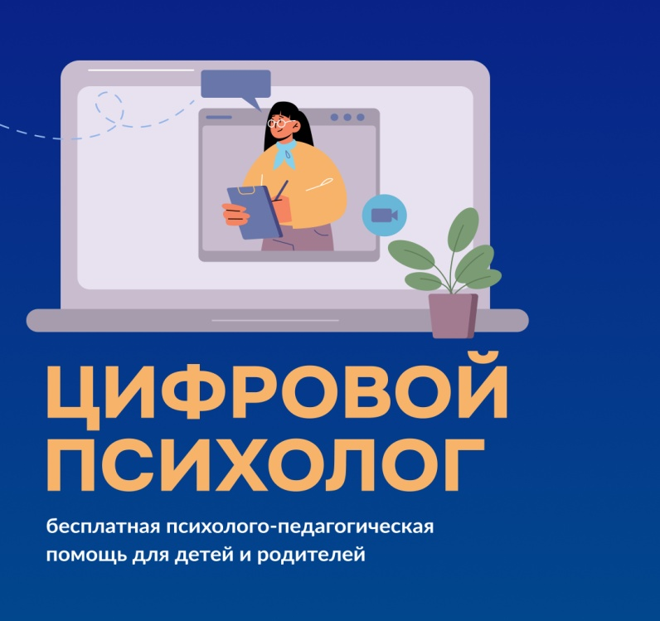

ЦОС «Цифровой психолог» — государственная цифровая платформа для предоставления системной психолого-педагогической помощи ученикам, родителям (законным представителям), педагогам.

Для удобства пользования предлагаем памятку для родителей (законных представителей) по записи на консультацию в сервисе психологической поддержки «Цифровой психолог».

Для обучающихся:
Дорогие ребята! У вас появился личный помощник – цифровой сервис «Цифровой психолог». Теперь вы можете легко поговорить с психологом онлайн с телефона или компьютера. Обсуждайте любые темы: дружбу, школу, семью, личные переживания. Сервис доступен по ссылке: https://psy.edu.ru.
Заходите, выбирайте специалиста и получайте поддержку в удобное для вас время!

Для родителей (законных представителей):
Уважаемые родители! Информируем вас о запуске сервиса «Цифровой психолог». Это современная платформа для получения психологической помощи вам и вашим детям. Консультации проводят квалифицированные специалисты в удобном онлайн-формате. Вы можете обсудить вопросы воспитания, обучения, эмоционального состояния и многое другое.
Для записи перейдите по ссылке: https://psy.edu.ru.

